CORONAVIRUS: NELL’ULTIMA SETTIMANA LIEVE CALO DI CONTAGI
(-6,9%) E TERAPIE INTENSIVE (-3,3%), MA CRESCONO ANCORA I RICOVERI ORDINARI (+5,2%).
DOPO UN MESE I DECESSI TORNANO SOPRA QUOTA MILLE.
CAMPAGNA VACCINALE: IN 7 GIORNI MENO DI 10 MILA NUOVI VACCINATI
NEGLI OVER 70 SOTTOUTILIZZO ANTIVIRALI E DECLINO COPERTURA VACCINALE CONTRIBUISCONO AD AUMENTARE LA MORTALITÀ.
IL MONITORAGGIO DELLA FONDAZIONE GIMBE RILEVA, NELLA SETTIMANA 30 MARZO-5 APRILE, UNA LIEVE DIMINUZIONE DEI NUOVI CASI (469.479). SCENDONO A 21 LE PROVINCE CON INCIDENZA SUPERIORE A 1.000 CASI PER 100.000 ABITANTI. CONTINUA AD AUMENTARE, SEPPUR PIÙ LENTAMENTE, L’OCCUPAZIONE DEI POSTI LETTO IN AREA MEDICA (+506), MA TORNANO A SCENDERE LE TERAPIE INTENSIVE (-16). FISSE LE PERCENTUALI DI POPOLAZIONE VACCINATA CON ALMENO UNA DOSE (85,6%) E CON CICLO COMPLETO (84%). 6,93 MILIONI DI NON VACCINATI, DI CUI 2,58 MILIONI DI GUARITI PROTETTI SOLO TEMPORANEAMENTE E 4,35 MILIONI ATTUALMENTE VACCINABILI. TASSO DI COPERTURA TERZE DOSI ALL’83,5% E SOLO 64.792 QUARTE DOSI SOMMINISTRATE AGLI IMMUNOCOMPROMESSI (8,2%). DECLINO DELLA COPERTURA DEL BOOSTER E SOTTOUTILIZZO DEI FARMACI ANTIVIRALI POSSIBILI DETERMINANTI DELL’ELEVATO NUMERO DI DECESSI NEGLI ANZIANI.
7 aprile 2022 - Fondazione GIMBE, Bologna
Il monitoraggio indipendente della Fondazione GIMBE rileva nella settimana 30 marzo-5 aprile 2022, rispetto alla precedente, una lieve diminuzione di nuovi casi (469.479 vs 504.487) (figura 1) e un aumento dei decessi (1.049 vs 953) (figura 2). Crescono anche i casi attualmente positivi (1.274.388 vs 1.266.878), le persone in isolamento domiciliare (1.263.671 vs 1.256.651) e i ricoveri con sintomi (10.246 vs 9.740), mentre diminuiscono i pazienti in terapia intensiva (471 vs 487) (figura 3). In dettaglio, rispetto alla settimana precedente, si registrano le seguenti variazioni:
- Decessi: 1.049 (+10,1%), di cui 104 riferiti a periodi precedenti
- Terapia intensiva: -16 (-3,3%)
- Ricoverati con sintomi: +506 (+5,2%)
- Isolamento domiciliare: +7.020 (+0,6%)
- Nuovi casi: 469.479 (-6,9%)
- Casi attualmente positivi: +7.510 (+0,6%)
Nuovi casi. «Dopo la stabilizzazione della scorsa settimana – dichiara Nino Cartabellotta, Presidente della Fondazione GIMBE – i nuovi casi settimanali si attestano a quota 469 mila, con una riduzione del 6,9% e una media mobile a 7 giorni che scende intorno ai 68 mila casi. Rimane tuttavia molto difficile fare previsioni, sia per l’eterogeneità delle situazioni regionali, sia perché in alcune grandi Regioni del Nord iniziano ad intravedersi segnali di risalita» (figura 4). Infatti, nella settimana 30 marzo-5 aprile si rileva un incremento percentuale dei nuovi casi in 4 Regioni (dal +1,3% del Veneto al +10,4% dell’Emilia-Romagna) e un decremento in 17 (dal -1,3% della Lombardia al -18,2% dell’Umbria) (tabella 1). Rispetto alla settimana precedente, in 38 Province i nuovi casi registrano un incremento percentuale, in 69 una diminuzione. Scendono da 34 a 21 le Province con incidenza superiore a 1.000 casi per 100.000 abitanti: Avellino (1.374), Lecce (1.342), Messina (1.256), Teramo (1.250), Bari (1.200), Ascoli Piceno (1.174), Potenza (1.166), Brindisi (1.145), Benevento (1.130), Perugia (1.115), Reggio di Calabria (1.104), Chieti (1.084), Vibo Valentia (1.083), Fermo (1.080), Padova (1.069), Frosinone (1.057), Ancona (1.048), Crotone (1.040), Latina (1.031), Rieti (1.031) e Taranto (1.018) (tabella 2).
Testing. Si registra un calo del numero dei tamponi totali (-4,7%): da 3.323.770 della settimana 23-29 marzo a 3.167.782 della settimana 30 marzo-5 aprile. In particolare i tamponi rapidi sono diminuiti del 4,3% (-113.175) mentre quelli molecolari del 6,1% (-42.813) (figura 5). La media mobile a 7 giorni del tasso di positività dei tamponi rimane sostanzialmente stabile: dal 13,4% al 13,6% per i tamponi molecolari e dal 15,7% al 15,5% per gli antigenici rapidi (figura 6).
Ospedalizzazioni. «Sul fronte degli ospedali – afferma Marco Mosti, Direttore Operativo della Fondazione GIMBE – torna a scendere il numero dei posti letto occupati da pazienti COVID in terapia intensiva (-3,3%), mentre continuano ad aumentare, seppur in misura minore rispetto alla scorsa settimana, quelli in area medica (+5,2%)». Al 5 aprile il tasso nazionale di occupazione da parte di pazienti COVID rimane sostanzialmente stabile rispetto alla settimana precedente: 15,8% in area medica e 5% in area critica. 14 Regioni superano la soglia del 15% in area medica, con l’Umbria che arriva al 42,4%; Calabria e Sardegna superano la soglia del 10% in terapia intensiva (figura 7). «In lieve aumento – puntualizza Mosti – il numero degli ingressi giornalieri in terapia intensiva: la media mobile a 7 giorni si attesta infatti a 50 ingressi/die rispetto ai 45 della settimana precedente» (figura 8).
«È importante rilevare – commenta Cartabellotta – che il quadro dei pazienti ospedalizzati è notevolmente mutato negli ultimi 6 mesi, sia per effetto delle coperture vaccinali e relativi booster, sia per la progressiva sostituzione della variante delta con quella omicron, più contagiosa, ma meno severa». In particolare, se a fine ottobre veniva ricoverato il 3,22% degli attualmente positivi in area medica e lo 0,47% in terapia intensiva, oggi queste percentuali sono crollate rispettivamente allo 0,78% ed allo 0,04%. Inoltre, se il recente rialzo dei casi ha determinato in tre settimane un incremento di oltre 2.000 posti letto in area medica, in area critica al momento si osserva un plateau. «Questo dimostra che si è ridotto in maniera rilevante il numero di pazienti COVID-19 ospedalizzati per polmonite severa che richiedono un ricovero in terapia intensiva – continua il Presidente – mentre vengono ospedalizzati soprattutto anziani con patologie multiple che possono essere assistiti nei reparti ordinari».
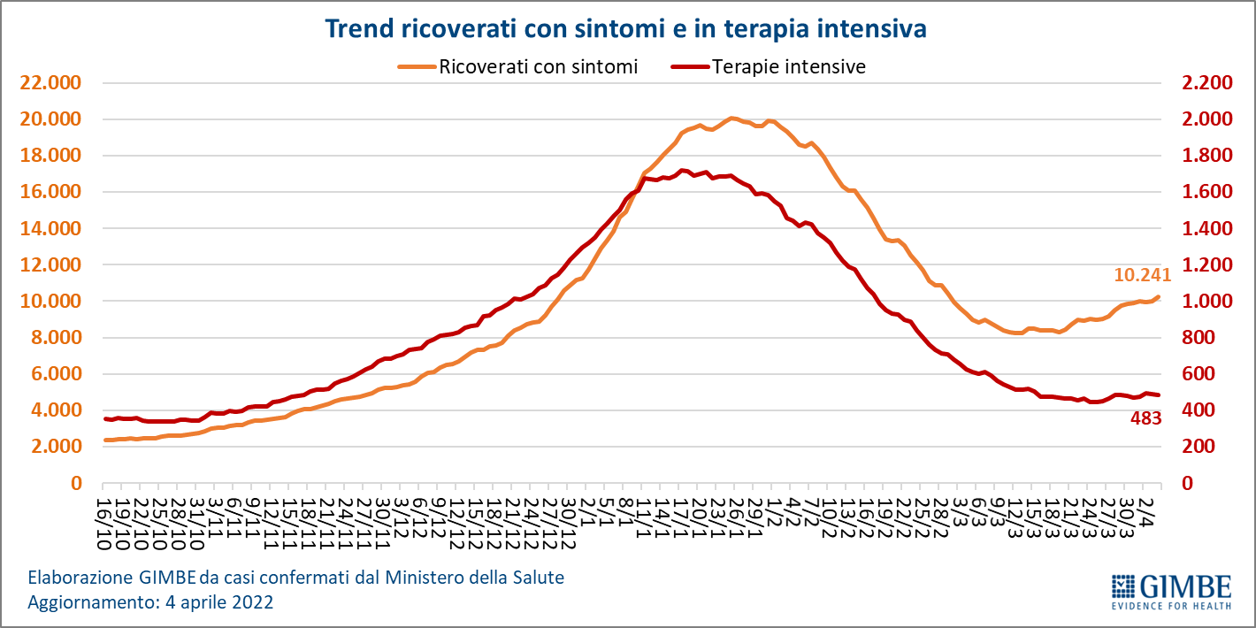
Decessi. Dopo la stabilizzazione della scorsa settimana torna a crescere il numero dei decessi: 1.049 negli ultimi 7 giorni (di cui 104 riferiti a periodi precedenti), con una media di 150 al giorno rispetto ai 136 della settimana precedente. «Il numero dei decessi che non accenna a scendere – sottolinea Cartabellotta – merita una particolare attenzione: infatti, accanto a fattori epidemiologici non modificabili (età avanzata, comorbidità), esistono determinanti legate al calo dell’efficacia vaccinale sulla malattia grave e al sottoutilizzo dei farmaci antivirali su cui, invece, è possibile intervenire».
Secondo quanto riportato dall’ultimo Report dell’Istituto Superiore di Sanità, infatti, si sono verificati 3.798 decessi di persone che hanno ricevuto una diagnosi di COVID-19 nel periodo 4 febbraio-6 marzo 2022. Il tasso di mortalità per 100.000 persone, calcolato sulla popolazione per status vaccinale al 19 febbraio, è nettamente più elevato per i non vaccinati e decresce progressivamente per i vaccinati con ciclo incompleto, per quelli con ciclo completo da almeno 120 giorni, per quelli con ciclo completo da meno di 120 giorni e per quelli con ciclo completo più booster. I dati dimostrano la straordinaria efficacia del vaccino nel ridurre il tasso di mortalità a partire dagli over 40 e in particolare nella fascia 60-79 (3,4 vs 41,8) e negli over 80 (32,9 vs 470,8). «Per dirla con altre parole – spiega il Presidente – il tasso di mortalità nei non vaccinati rispetto ai vaccinati con dose booster è superiore di 14,3 volte negli over 80, di 12,3 volte nella fascia 60-79 e di 8 volte nella fascia 40-59».
COVID-19: tasso di mortalità per 100.000 persone per status vaccinale (al 19 febbraio 2022)
Fascia di età | Non vaccinati | Vaccinati con ciclo incompleto | Vaccinati con ciclo completo da almeno 120 giorni | Vaccinati con ciclo completo da meno di 120 giorni | Vaccinati con ciclo completo + booster
12-39 | 0,2 | 0,0 | 0,1 | 0,1 | 0,1
40-59 | 2,4 | 1,3 | 1,2 | 1,3 | 0,3
60-79 | 41,8 | 16,5 | 21,5 | 10,1 | 3,4
80+ | 470,8 | 104,4 | 107,1 | 86,1 | 32,9
Elaborazione GIMBE su dati Istituto Superiore di Sanità
Aggiornamento: 30 marzo 2022 ore 12:00
Guardando ai numeri assoluti, tra le persone vaccinate con ciclo completo più booster che hanno avuto una diagnosi di COVID-19 - nel periodo 4 febbraio-6 marzo 2022 - si sono registrati 1.688 decessi (44,4% del totale), di cui 369 nella fascia 70-79 e 1.272 tra gli over 80. Tenendo conto che al 19 febbraio circa 600 mila over 80 avevano ricevuto il booster da oltre 120 giorni è verosimile che un’ulteriore determinante dell’elevato numero di decessi sia rappresentata dal progressivo declino dell’efficacia vaccinale sulla malattia grave anche nelle persone che hanno fatto il richiamo. «In attesa che le autorità regolatorie si pronuncino sull’estensione della quarta dose – spiega Cartabellotta – dal punto di vista organizzativo bisogna iniziare a considerare che, al 31 maggio, gli over 70 che avranno ricevuto il booster da oltre 120 giorni saranno 8,8 milioni, di cui 3,8 milioni di ultraottantenni e quasi 5 milioni nella fascia 70-79».
N. di persone decedute che hanno avuto una diagnosi di COVID-19 tra il 4 febbraio e il 6 marzo 2022
Fascia di età | Non vaccinati | Vaccinati con ciclo incompleto | Vaccinati con ciclo completo da almeno 120 giorni | Vaccinati con ciclo completo da meno di 120 giorni | Vaccinati con ciclo completo + booster
12-39 | 4 | 0 | 4 | 3 | 7
40-59 | 48 | 6 | 29 | 19 | 40
60-79 | 337 | 47 | 206 | 50 | 369
80+ | 760 | 107 | 415 | 75 | 1.272
Totale | 1.149 | 160 | 654 | 147 | 1.688
Elaborazione GIMBE su dati Istituto Superiore di Sanità
Aggiornamento: 30 marzo 2022 ore 12:00
Oltre al declino della copertura data del booster, un’ulteriore determinante di ospedalizzazioni e decessi può essere identificata nel sottoutilizzo dei farmaci antivirali. Infatti, come riportato dal Report AIFA Monitoraggio Antivirali per COVID-19 del 25 marzo 2022, dei trattamenti antivirali disponibili per pazienti non ospedalizzati sono state avviate 4.052 terapie con Paxlovid (in 42 giorni), 12.149 con Molnupiravir (in 83 giorni) e 5.100 con Remdesivir (in 83 giorni). Numeri troppo esigui, rispetto alle indicazioni di questi farmaci, raccomandati per tutti “gli adulti non ospedalizzati per COVID-19 e non in ossigeno-terapia per COVID-19 con insorgenza di sintomi da non oltre 7 giorni e in presenza di condizioni cliniche predisponenti che rappresentino dei fattori di rischio per lo sviluppo di COVID-19 grave”. «Il sottoutilizzo di questi farmaci – sottolinea Cartabellotta – è da imputare alla mancata abilitazione dei medici di famiglia alla loro prescrizione, oltre che all’erogazione esclusiva nelle farmacie ospedaliere e non in quelle territoriali. Considerato che l’accordo 2022 per la fornitura di Paxlovid ammonta a 600 mila trattamenti completi (per un totale di 400 milioni di euro), in assenza di un adeguato modello organizzativo in grado di garantire la necessaria tempestività della prescrizione, si rischia concretamente che le scorte rimangano inutilizzate come già accaduto per gli anticorpi monoclonali».
Vaccini: somministrazioni. Al 6 aprile (aggiornamento ore 06.17) l’85,6% della popolazione (n. 50.734.581) ha ricevuto almeno una dose di vaccino (+11.173 rispetto alla settimana precedente) e l’84% (n. 49.778.737) ha completato il ciclo vaccinale (+33.970 rispetto alla settimana precedente) (figura 9).
Vaccini: coperture. Le coperture con almeno una dose di vaccino sono molto variabili nelle diverse fasce d’età (dal 99,4% degli over 80 al 37,5% della fascia 5-11), così come sul fronte dei richiami, che negli over 80 hanno raggiunto il 89%, nella fascia 70-79 il 87,9% e in quella 60-69 anni il 84,8% (figura 10).
Vaccini: nuovi vaccinati. Nella settimana 30 marzo-5 aprile si registra un ulteriore calo dei nuovi vaccinati: 9.553 rispetto ai 14.782 della settimana precedente (-35,4%). Di questi il 25,9% è rappresentato dalla fascia 5-11: 2.479, con un calo del 32,1% rispetto alla settimana precedente. Scende ancora tra gli over 50, più a rischio di malattia grave, il numero di nuovi vaccinati che si attesta a quota 2.049 (-34,8% rispetto alla settimana precedente) (figure 11 e 12).
Vaccini: persone non vaccinate. Al 6 aprile sono ancora 6,93 milioni le persone che non hanno ricevuto nemmeno una dose di vaccino, di cui 2,58 milioni protette solo temporaneamente in quanto guarite da COVID-19 da meno di 180 giorni (figura 13). Di conseguenza, le persone attualmente vaccinabili sono circa 4,35 milioni, un dato che continua a non tener conto delle esenzioni di cui non si conosce il numero esatto.
Vaccini: fascia 5-11 anni. Al 6 aprile (aggiornamento ore 06.17) nella fascia 5-11 anni sono state somministrate 2.434.653 dosi: 1.377.309 hanno ricevuto almeno 1 dose di vaccino (di cui 1.240.338 hanno completato il ciclo vaccinale), con un tasso di copertura nazionale che si attesta al 37,5% con nette differenze regionali (dal 20,3% della Provincia Autonoma di Bolzano al 53,8% della Puglia) (figura 14).
Vaccini: terza dose. Al 6 aprile (aggiornamento ore 06.17) sono state somministrate 38.938.828 terze dosi con una media mobile a 7 giorni di 22.484 somministrazioni al giorno. In base alla platea ufficiale (n. 46.653.548), aggiornata al 1° aprile, il tasso di copertura nazionale per le terze dosi è dell’83,5% con nette differenze regionali: dal 78,2% della Sicilia all’87,3% della Valle D'Aosta (figura 15). Dei 7,71 milioni di persone che non hanno ancora ricevuto la dose booster, 2,55 milioni potrebbero riceverla subito, mentre 5,16 milioni di guariti da meno di 120 giorni non sono candidati a riceverla nell’immediato (figura 16).
Vaccini: quarta dose. Al 6 aprile (aggiornamento ore 06.17) sono state somministrate 64.792 quarte dosi. In base alla platea ufficiale (n. 791.376), aggiornata al 9 marzo, il tasso di copertura nazionale per le quarte dosi è dell’8,2% con nette differenze regionali: dallo 0,8% del Molise al 36,7% del Piemonte (figura 17). «Restano del tutto ingiustificate – chiosa Cartabellotta – le esigue coperture e le eterogeneità regionali, tenendo conto che i pazienti immunodepressi che necessitano della quarta dose a completamento del ciclo sono noti alle ASL e raggiungibili tramite chiamata attiva».
«Tutti i dati confermano che la campagna vaccinale si è ormai fermata – sottolinea il Presidente – nonostante 4,35 milioni di persone vaccinabili con prima dose e 2,55 milioni con dose booster. I tassi di copertura vaccinale, infatti, nell’ultimo mese hanno registrato incrementi davvero esigui». Tra il 6 marzo e il 5 aprile le coperture con almeno una dose segnano un esiguo +0,1 passando da 85,5% a 85,6%; quelle con ciclo completo sono cresciute di soli 0,4 punti percentuali passando da 83,6% a 84%. Anche le coperture delle terze e quarte dosi procedono a rilento con incrementi pari rispettivamente a 2,4 e 6,3 punti percentuali (rispettivamente 81,1% vs 83,5% e 1,9% vs 8,2%) nonostante l’inizio più tardivo e l’estesa platea vaccinabile.
Vaccini: efficacia. I dati dell’Istituto Superiore di Sanità dimostrano che:
- l’efficacia sulla diagnosi è sostanzialmente stabile dal 48,8% per i vaccinati con due dosi entro 90 giorni al 47,2% per i vaccinati da più di 120 giorni e sale al 68% dopo il richiamo;
- l’efficacia sulla malattia severa è sostanzialmente stabile dal 73% per i vaccinati con due dosi entro 90 giorni al 75,2% per i vaccinati da più di 120 giorni e sale al 91,1% dopo il richiamo.
Complessivamente nelle persone vaccinate con ciclo completo (più eventuale dose di richiamo), rispetto a quelle non vaccinate, nelle varie fasce d’età si riduce l’incidenza di diagnosi (del 31,5-65,9%), ma soprattutto di malattia grave (del 55-86,4% per ricoveri ordinari; del 67,7-88,9% per le terapie intensive) e decesso (del 54,8-91,4%) (figura 18).
Il monitoraggio GIMBE dell'epidemia COVID-19 è disponibile a: https://coronavirus.gimbe.org
CONTATTI
Fondazione GIMBE
Via Amendola 2 - 40121 Bologna
Tel. 051 5883920 - Fax 051 4075774
E-mail: ufficio.stampa@gimbe.org
Figura 1
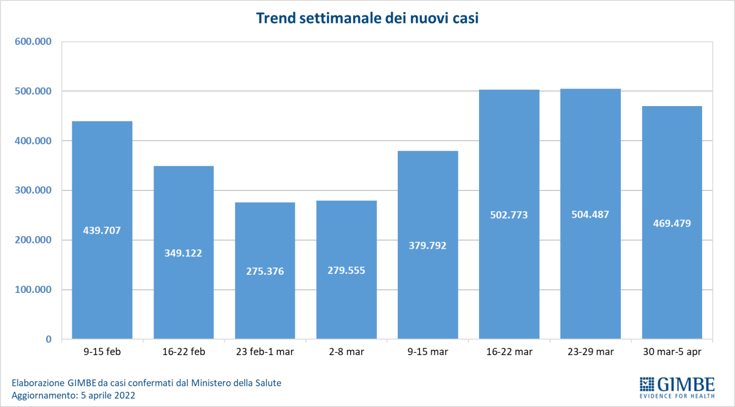

Figura 2
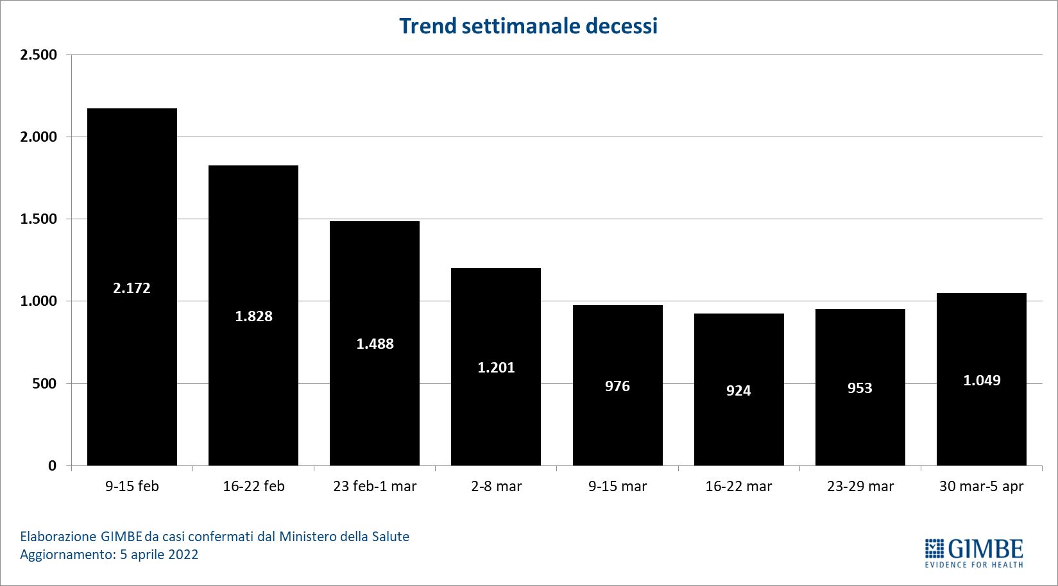

Figura 3
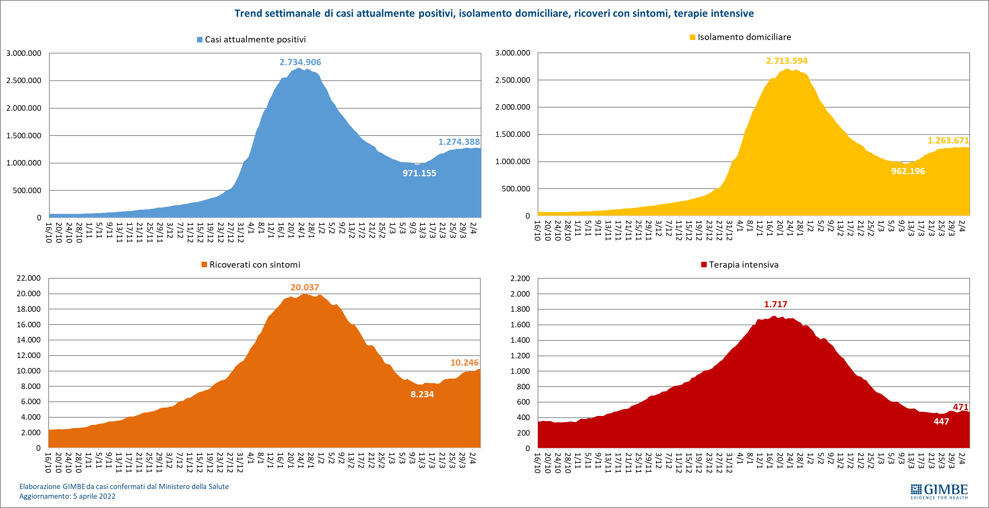

Figura 4
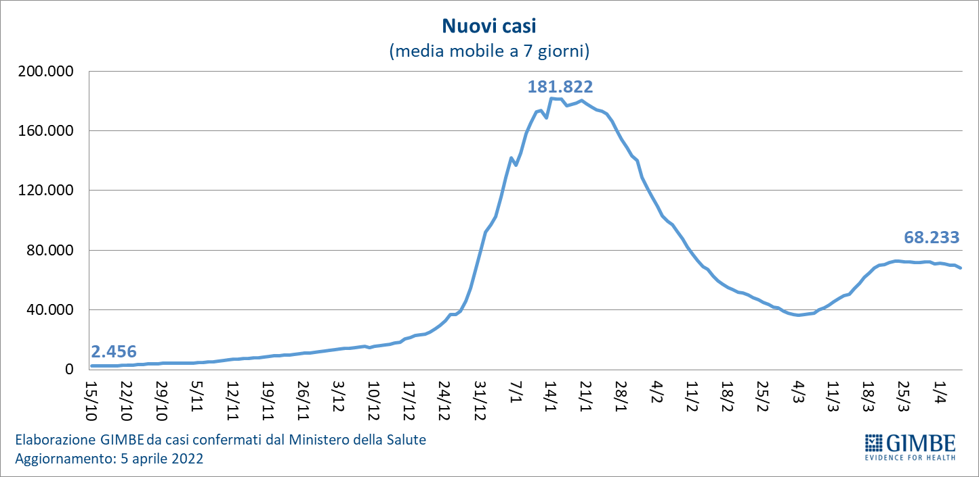

Figura 5
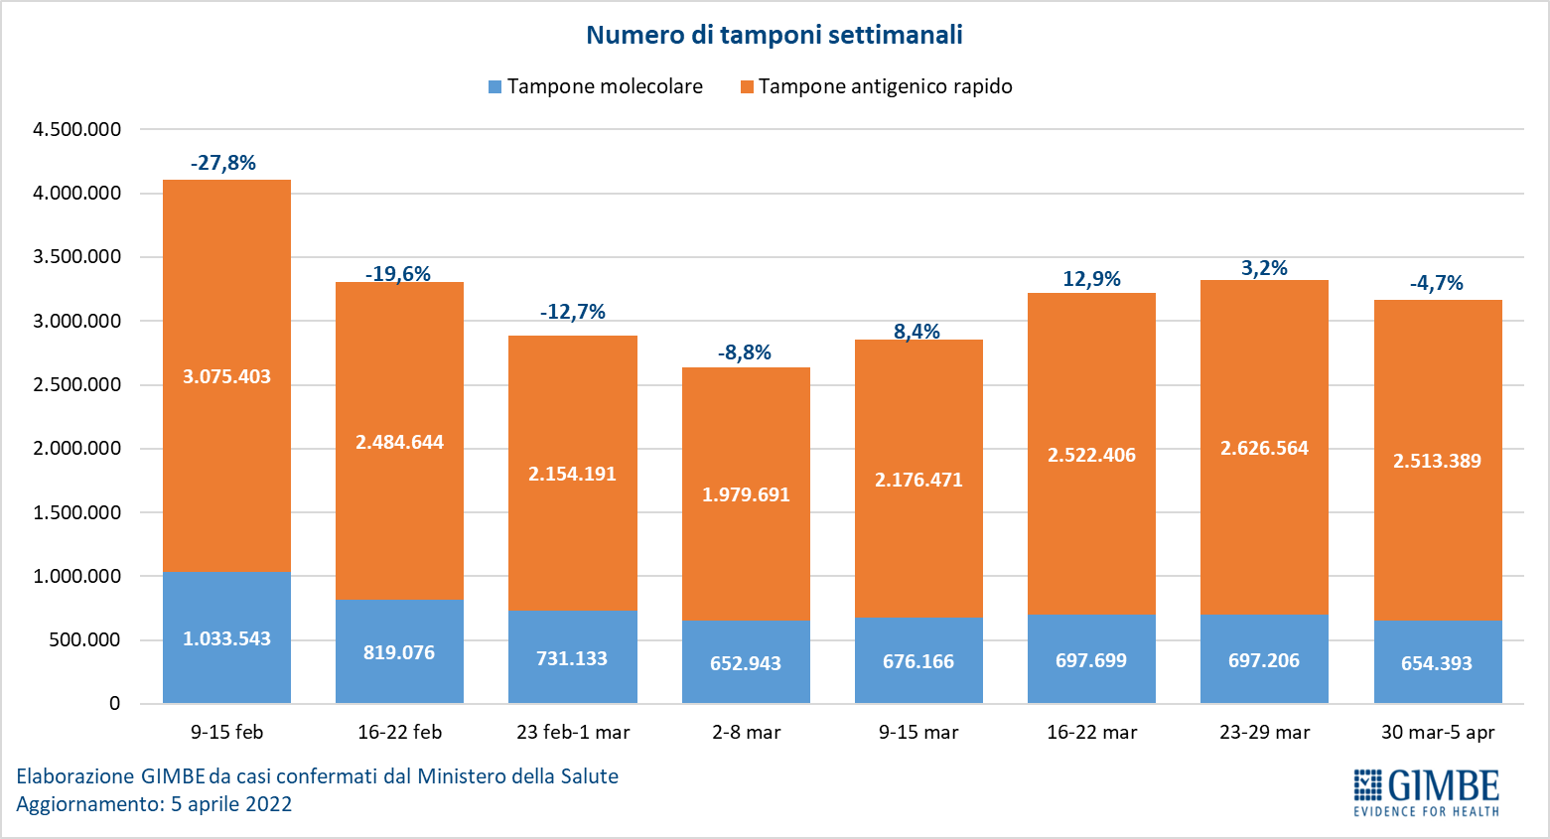

Figura 6
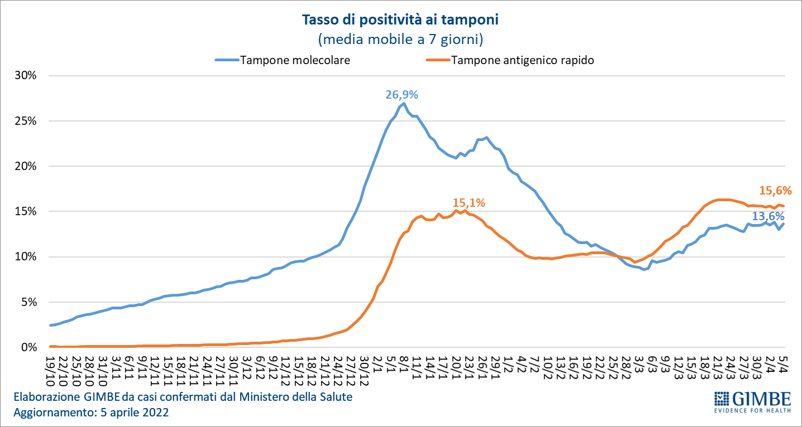

Figura 7
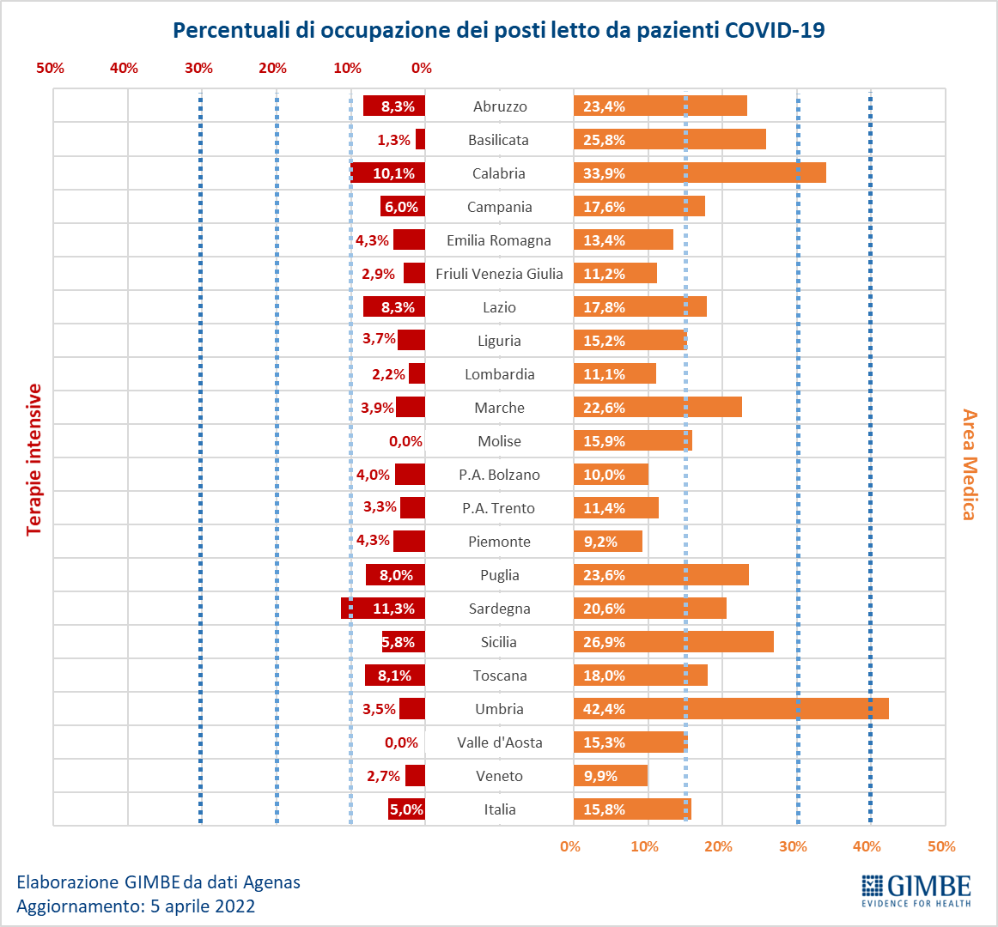

Figura 8
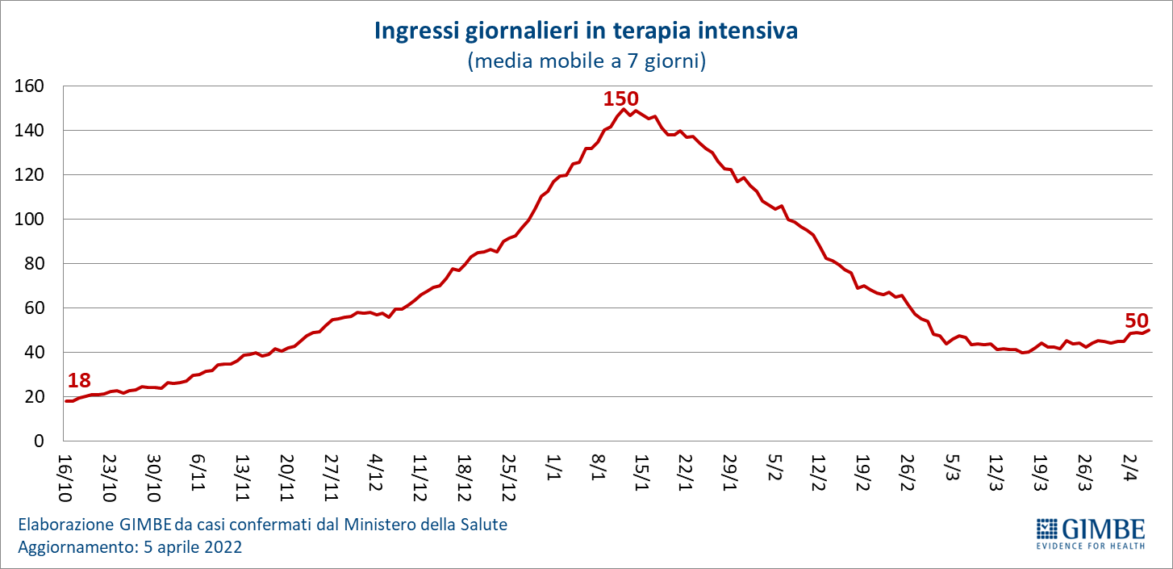

Figura 9
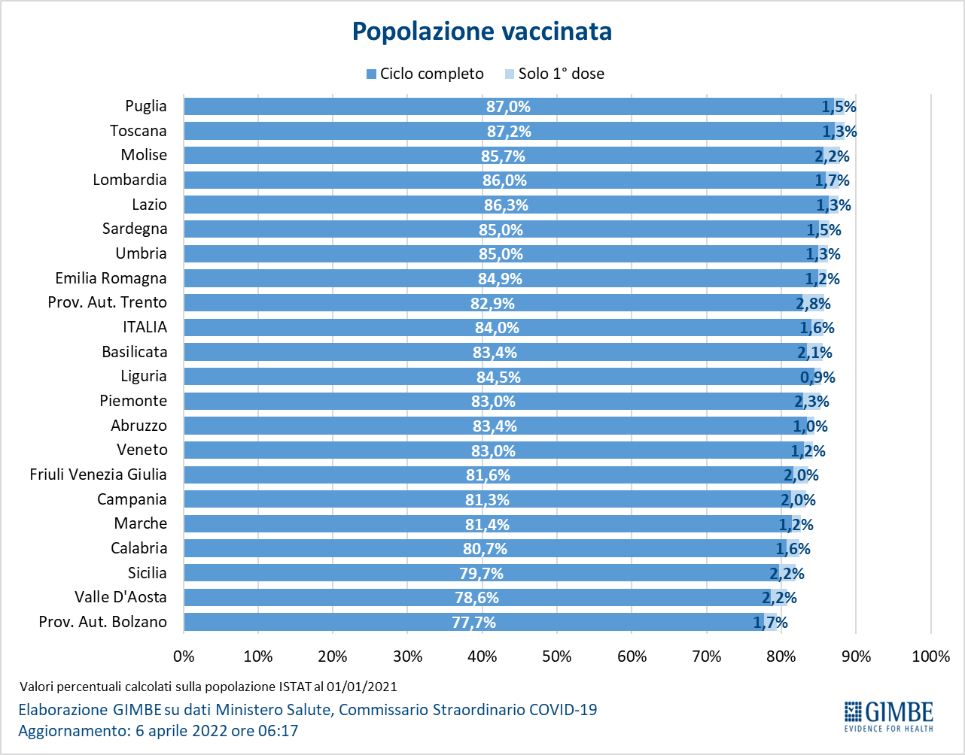

Figura 10
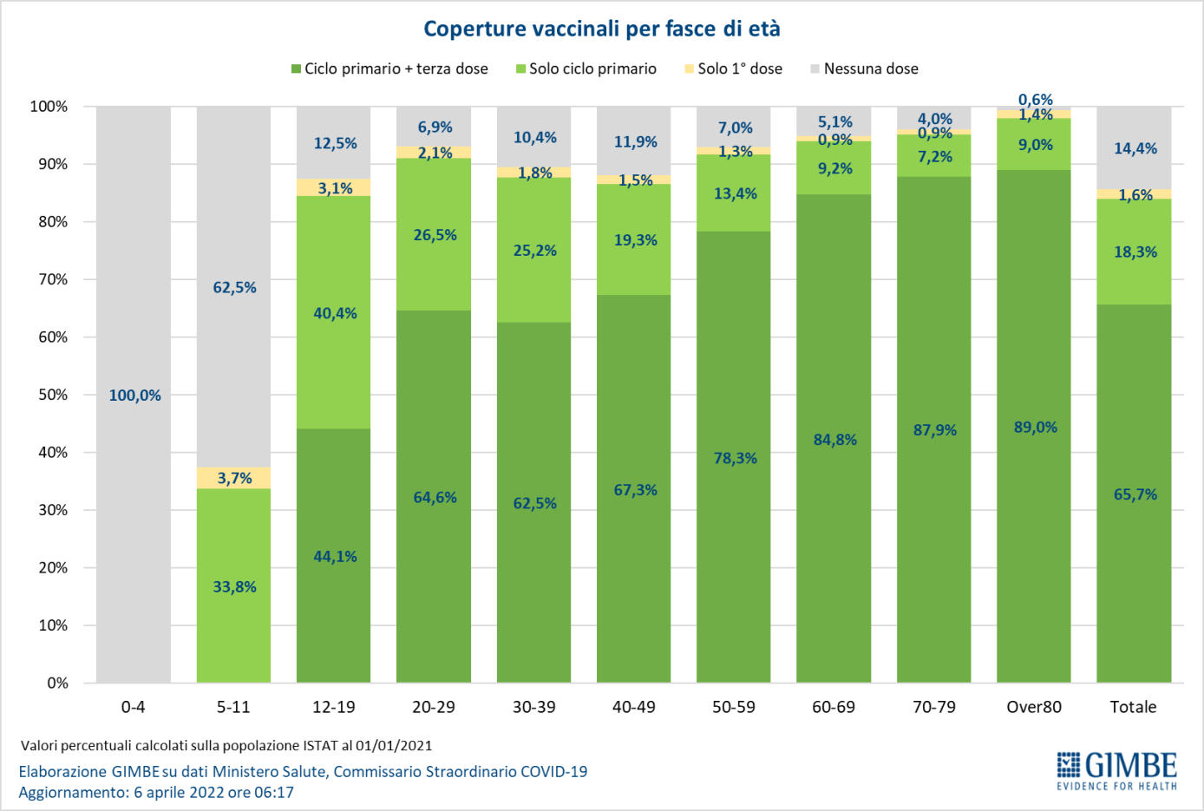

Figura 11
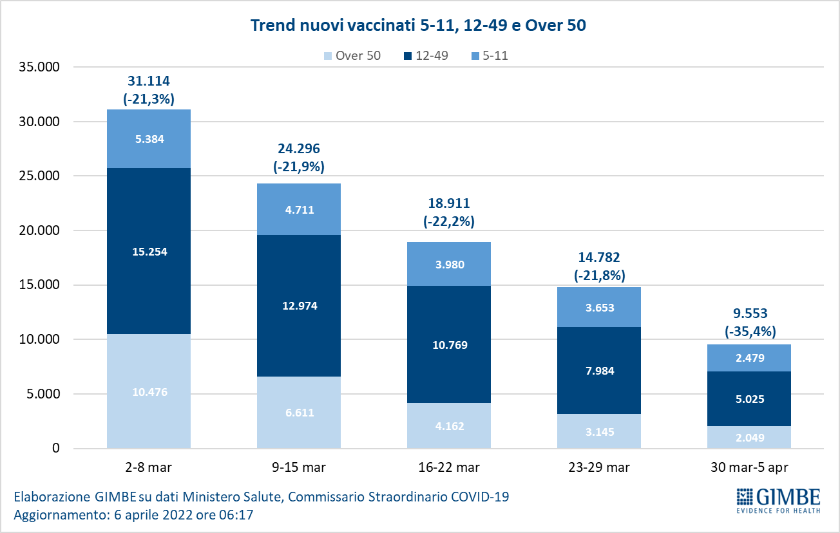

Figura 12
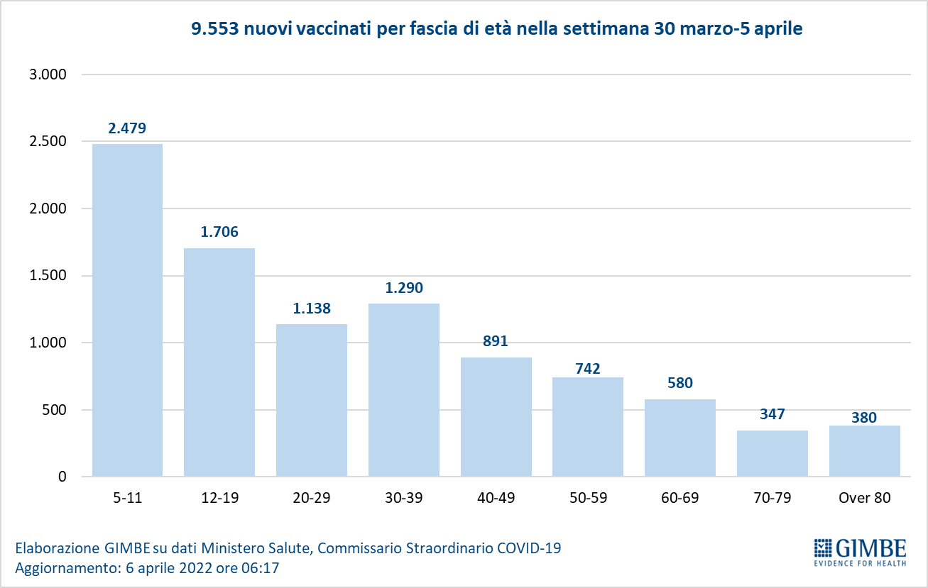

Figura 13
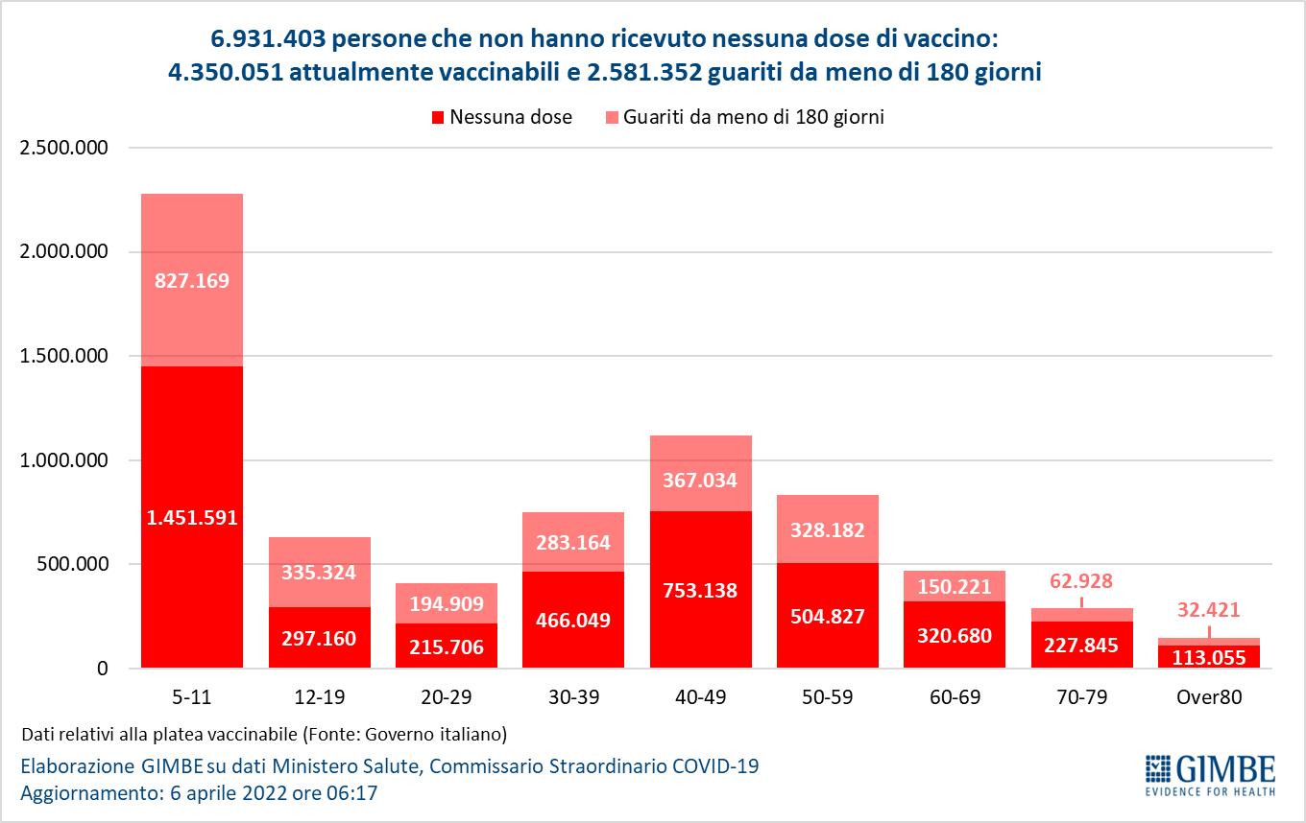

Figura 14
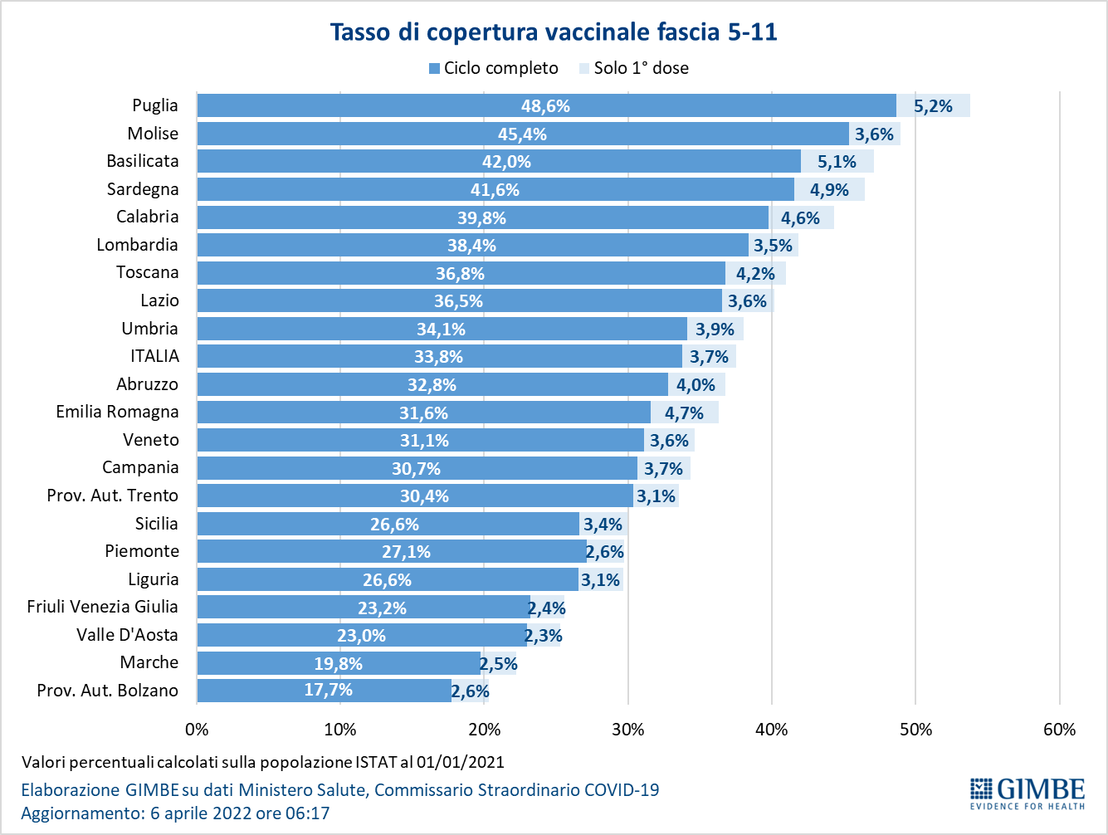

Figura 15
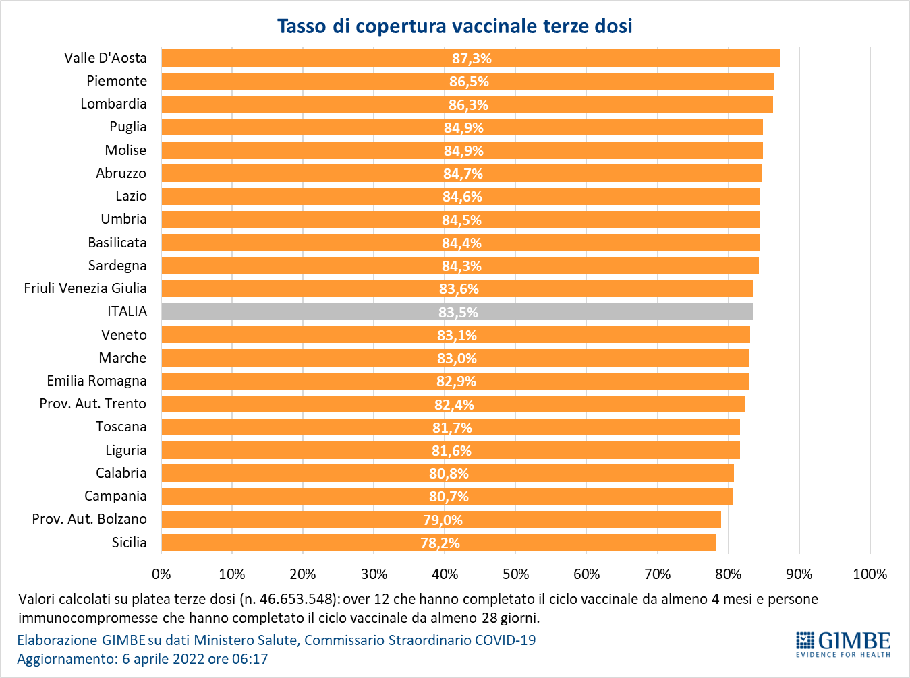

Figura 16
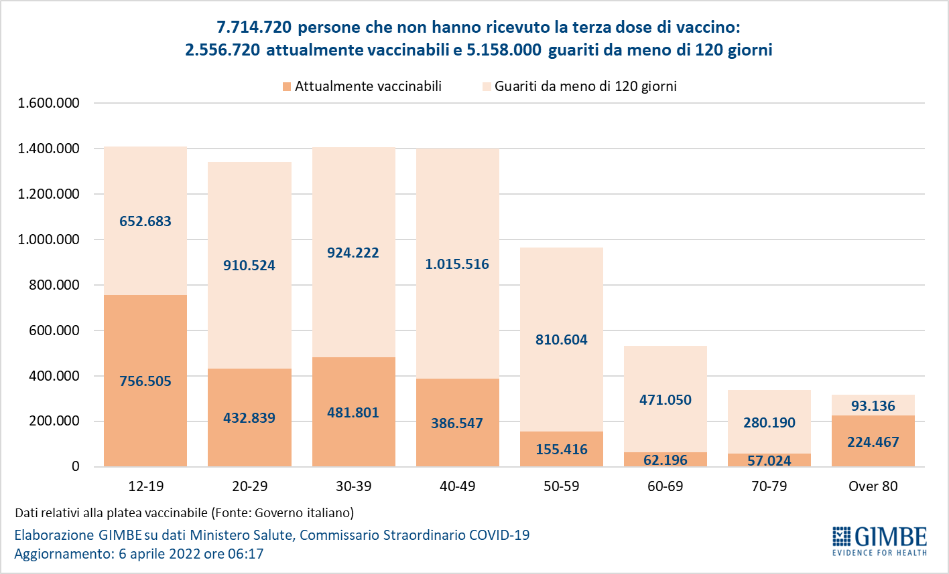

Figura 17
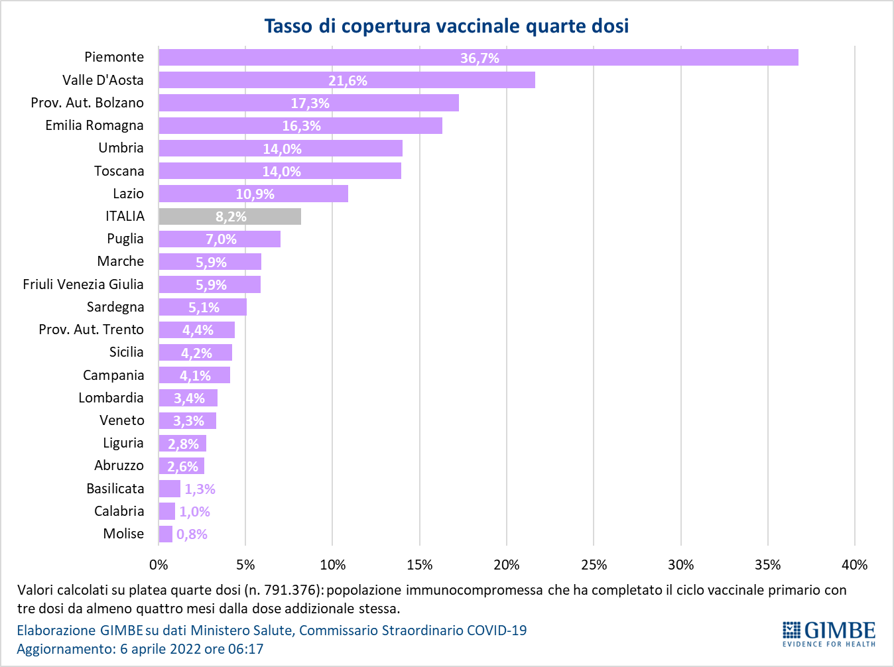

Figura 18
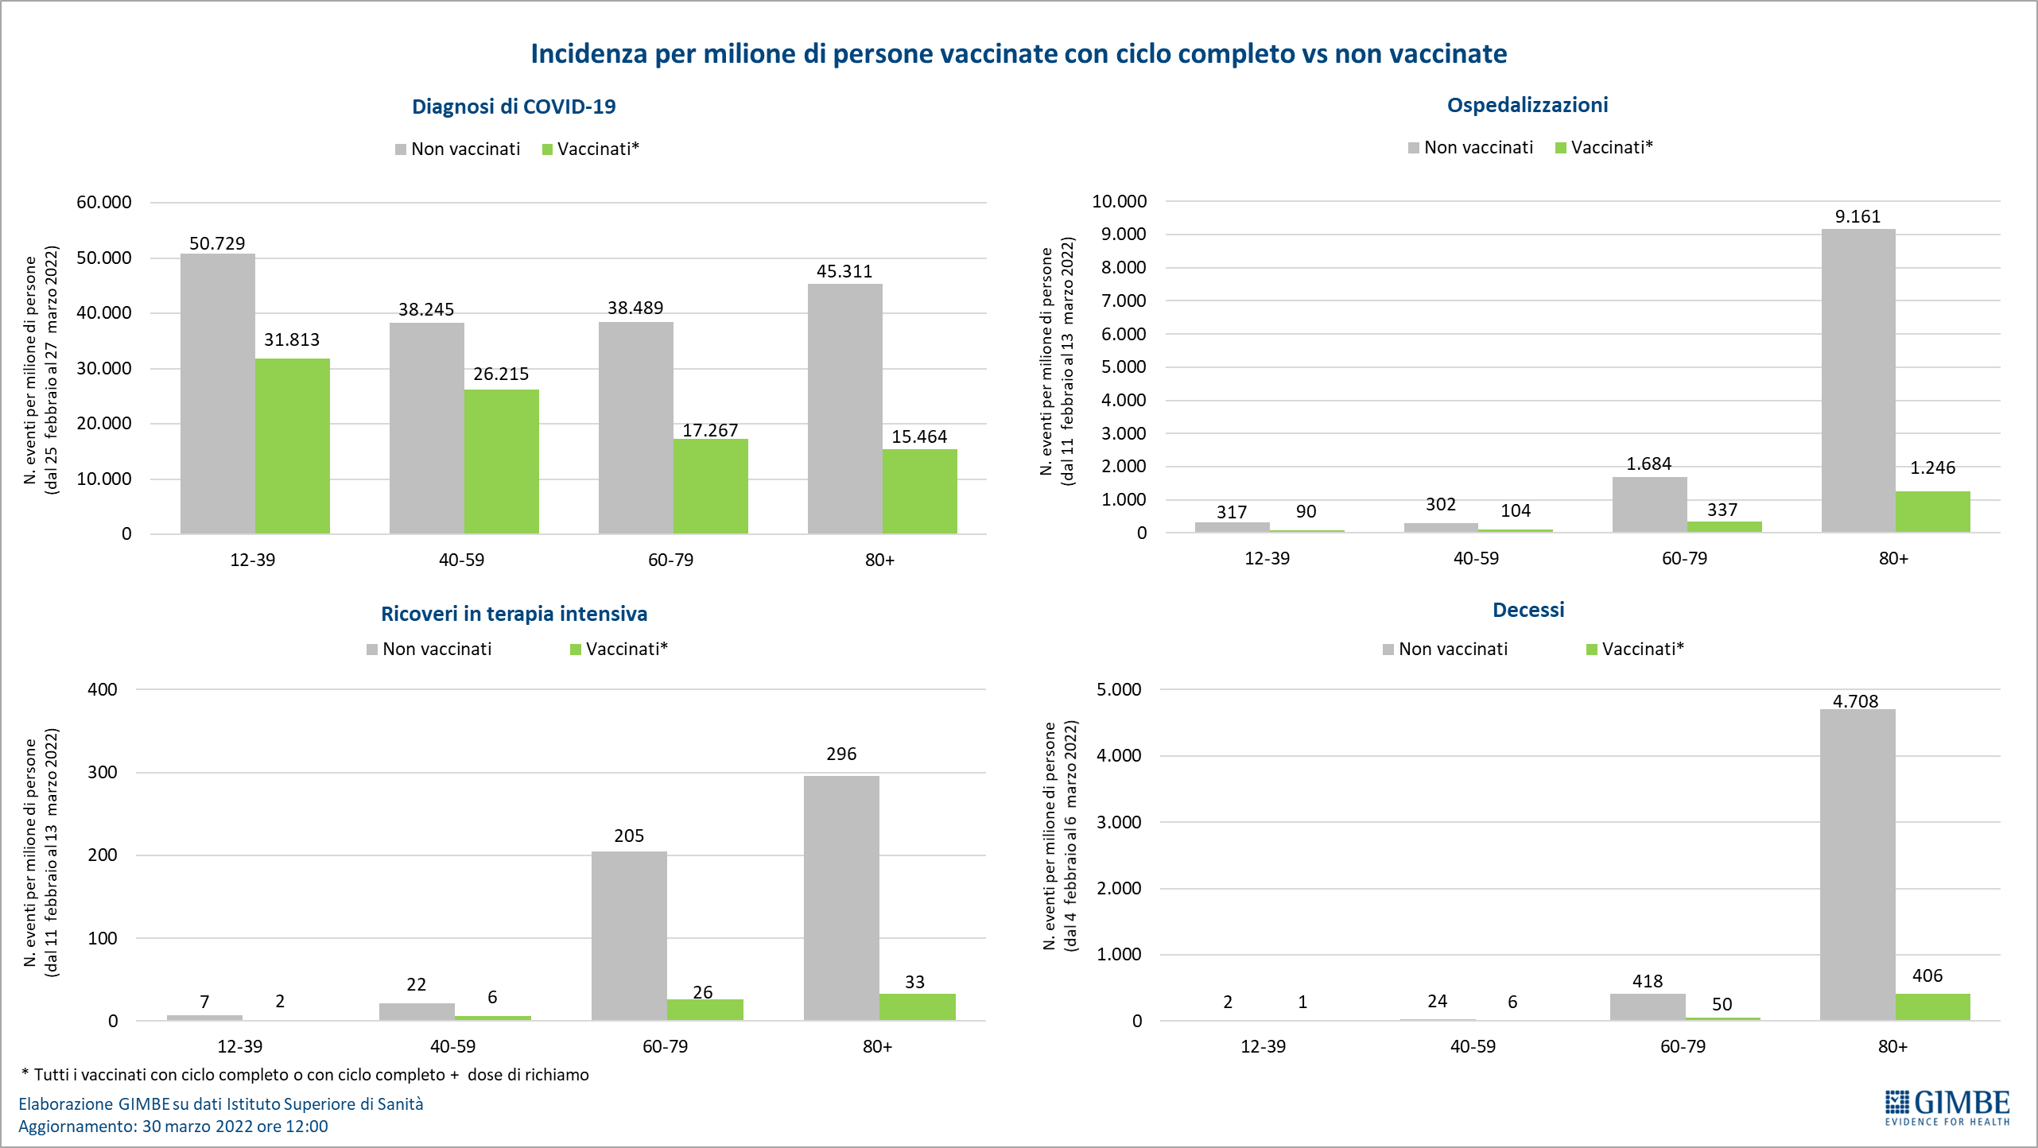

Tabella 1. Indicatori regionali: settimana 30 marzo-5 aprile 2022
Regione | Casi attualmente positivi per 100.000 abitanti | Variazione  % nuovi casi | Posti letto in area medica occupati da pazienti COVID−19 | Posti letto in terapia intensiva occupati da  pazienti COVID−19
Abruzzo | 3.294 | -4,4% | 23,4% | 8,3%
Basilicata | 4.803 | -8,9% | 25,8% | 1,3%
Calabria | 4.222 | -11,6% | 33,9% | 10,1%
Campania | 2.970 | -7,9% | 17,6% | 6,0%
Emilia Romagna | 1.214 | 10,4% | 13,4% | 4,3%
Friuli Venezia Giulia | 2.001 | -1,4% | 11,2% | 2,9%
Lazio | 2.315 | -3,5% | 17,8% | 8,3%
Liguria | 1.125 | -6,1% | 15,2% | 3,7%
Lombardia | 1.616 | -1,3% | 11,1% | 2,2%
Marche | 833 | -8,0% | 22,6% | 3,9%
Molise | 2.685 | 3,6% | 15,9% | 0,0%
Piemonte | 1.263 | 7,0% | 9,2% | 4,3%
Prov. Aut. Bolzano | 1.178 | -18,0% | 10,0% | 4,0%
Prov. Aut. Trento | 723 | -8,3% | 11,4% | 3,3%
Puglia | 2.900 | -13,2% | 23,6% | 8,0%
Sardegna | 1.889 | -12,8% | 20,6% | 11,3%
Sicilia | 3.828 | -10,4% | 26,9% | 5,8%
Toscana | 1.352 | -7,4% | 18,0% | 8,1%
Umbria | 1.908 | -18,2% | 42,4% | 3,5%
Valle D'Aosta | 900 | -1,8% | 15,3% | 0,0%
Veneto | 1.642 | 1,3% | 9,9% | 2,7%
ITALIA | 2.137 | -5,3% | 15,8% | 5,0%
Nota: i dati della Regione Sicilia risentono di ricalcoli avvenuti nell’ultima settimana.
Nella prima colonna i colori rosso, verde e giallo indicano rispettivamente una performance regionale in peggioramento, in miglioramento o stabile, rispetto alla settimana precedente.
Nella seconda colonna i colori rosso e verde indicano rispettivamente un aumento o una diminuzione percentuale dei nuovi casi rispetto alla settimana precedente.
Nelle ultime 2 colonne i colori rosso e verde indicano rispettivamente un valore superiore o inferiore rispetto alla media nazionale (dati Agenas).

Tabella 2. Nuovi casi nell’ultima settimana suddivisi per provincia

Regione | Provincia | Nuovi casi per  100.000 abitanti  30 marzo-5 aprile 2022 | Variazione % nuovi casi
Abruzzo | Teramo | 1.250 | -5,3%
Abruzzo | Chieti | 1.084 | -2,6%
Abruzzo | Pescara | 981 | 6,7%
Abruzzo | L'Aquila | 941 | -15,0%
Basilicata | Potenza | 1.166 | -6,0%
Basilicata | Matera | 850 | -15,4%
Calabria | Reggio di Calabria | 1.104 | -18,4%
Calabria | Vibo Valentia | 1.083 | 1,8%
Calabria | Crotone | 1.040 | -23,0%
Calabria | Catanzaro | 935 | 15,1%
Calabria | Cosenza | 792 | -14,2%
Campania | Avellino | 1.374 | -5,7%
Campania | Benevento | 1.130 | -11,1%
Campania | Salerno | 990 | -2,1%
Campania | Caserta | 955 | -9,1%
Campania | Napoli | 779 | -9,7%
Emilia Romagna | Ravenna | 773 | 15,3%
Emilia Romagna | Reggio nell'Emilia | 765 | 26,1%
Emilia Romagna | Bologna | 679 | 2,7%
Emilia Romagna | Forlì-Cesena | 661 | 2,7%
Emilia Romagna | Rimini | 644 | 14,6%
Emilia Romagna | Modena | 636 | 10,5%
Emilia Romagna | Ferrara | 630 | 2,6%
Emilia Romagna | Parma | 587 | 25,5%
Emilia Romagna | Piacenza | 481 | 14,8%
Friuli Venezia Giulia | Trieste | 668 | -3,5%
Friuli Venezia Giulia | Udine | 624 | 2,2%
Friuli Venezia Giulia | Gorizia | 615 | 5,5%
Friuli Venezia Giulia | Pordenone | 479 | -8,3%
Lazio | Frosinone | 1.057 | -4,2%
Lazio | Latina | 1.031 | -9,0%
Lazio | Rieti | 1.031 | -20,9%
Lazio | Roma | 973 | -0,8%
Lazio | Viterbo | 731 | -17,2%
Liguria | La Spezia | 813 | -8,0%
Liguria | Genova | 619 | -4,1%
Liguria | Savona | 527 | -6,8%
Liguria | Imperia | 477 | -7,6%
Lombardia | Mantova | 739 | 10,5%
Lombardia | Lecco | 699 | 9,3%
Lombardia | Varese | 607 | -2,3%
Lombardia | Milano | 581 | -2,1%
Lombardia | Monza e della Brianza | 571 | -4,1%
Lombardia | Brescia | 570 | -0,5%
Lombardia | Pavia | 570 | 5,1%
Lombardia | Como | 523 | -7,4%
Lombardia | Cremona | 518 | 2,3%
Lombardia | Lodi | 385 | 5,3%
Lombardia | Sondrio | 372 | -15,9%
Lombardia | Bergamo | 326 | 0,8%
Marche | Ascoli Piceno | 1.174 | -10,6%
Marche | Fermo | 1.080 | -11,9%
Marche | Ancona | 1.048 | -3,6%
Marche | Macerata | 860 | -12,4%
Marche | Pesaro e Urbino | 709 | -2,3%
Molise | Campobasso | 918 | -3,0%
Molise | Isernia | 809 | 22,6%
P.A. Bolzano | Bolzano | 698 | -18,0%
P.A. Trento | Trento | 492 | -8,3%
Piemonte | Alessandria | 660 | 2,2%
Piemonte | Asti | 573 | 25,7%
Piemonte | Verbano-Cusio-Ossola | 550 | 1,9%
Piemonte | Torino | 458 | 5,8%
Piemonte | Novara | 425 | 10,6%
Piemonte | Vercelli | 396 | 18,2%
Piemonte | Biella | 359 | 8,3%
Piemonte | Cuneo | 311 | 2,6%
Puglia | Lecce | 1.342 | -24,3%
Puglia | Bari | 1.200 | -8,2%
Puglia | Brindisi | 1.145 | -3,8%
Puglia | Taranto | 1.018 | -5,1%
Puglia | Foggia | 902 | -14,6%
Puglia | Barletta-Andria-Trani | 804 | -16,1%
Sardegna | Cagliari | 807 | -7,0%
Sardegna | Nuoro | 807 | -18,2%
Sardegna | Oristano | 790 | -11,9%
Sardegna | Sassari | 684 | -23,3%
Sardegna | Sud Sardegna | 622 | 3,4%
Sicilia | Messina | 1.256 | -7,2%
Sicilia | Trapani | 853 | -11,5%
Sicilia | Agrigento | 847 | -18,9%
Sicilia | Palermo | 821 | -17,2%
Sicilia | Caltanissetta | 812 | -9,5%
Sicilia | Enna | 807 | 22,6%
Sicilia | Ragusa | 788 | -18,9%
Sicilia | Siracusa | 739 | -5,5%
Sicilia | Catania | 531 | 2,4%
Toscana | Lucca | 991 | -15,4%
Toscana | Livorno | 973 | -7,1%
Toscana | Grosseto | 970 | -12,9%
Toscana | Massa Carrara | 967 | -14,2%
Toscana | Siena | 946 | -13,2%
Toscana | Arezzo | 894 | -12,2%
Toscana | Pisa | 867 | -4,2%
Toscana | Firenze | 747 | -0,3%
Toscana | Pistoia | 741 | 1,0%
Toscana | Prato | 575 | 0,5%
Umbria | Perugia | 1.115 | -18,7%
Umbria | Terni | 904 | -22,2%
Valle d'Aosta | Aosta | 338 | -1,8%
Veneto | Padova | 1.069 | -0,6%
Veneto | Vicenza | 968 | 6,5%
Veneto | Venezia | 965 | -3,3%
Veneto | Rovigo | 964 | -0,4%
Veneto | Treviso | 904 | 5,3%
Veneto | Verona | 762 | 0,4%
Veneto | Belluno | 646 | 6,9%
Nella quarta colonna i colori rosso e verde indicano rispettivamente un aumento o una diminuzione percentuale dei nuovi casi rispetto alla settimana precedente.

